El nostre correu està fet en html. Si no el pots veure correctament, fes clic aquí
 | 
NOTA DE PREMSA
Espais Escrits i la Institució de les Lletres Catalanes organitzen el III Seminari sobre patrimoni literari i territori que té per objectiu generar instruments de reflexió o propostes d’acció útils a tots els qui treballen per fer visibles la figura dels escriptors i la seva vida quotidiana. Aquesta tercera edició es celebra a Móra d'Ebre i a Benissanet (8, 9 i 10 de novembre) en motiu del centenari del naixement d'Artur Bladé Desumvila.
Fa dos anys el primer seminari es va dedicar a El valor dels espais literaris i en la darrera edició, a les Estratègies de comunicació del patrimoni literari. Seguint amb la dinàmica de posar en valor el territori com a objecte literari, el Seminari d’enguany convida a debatre sobre Models i formats per a una efectiva projecció present cap el futur de la memòria i l’obra dels escriptors. A partir, entre altres propostes, d’una panoràmica dels principals models a Europa i d’experiències concretes amb alguns formats singulars, es pretén avançar en la discussió sobre la gestió del patrimoni literari en aquest segle XXI.
Destaquem del programa:
Joan Francesc Mira, escriptor valencià : Conferència inaugural Territori, llengua, literatura i identitat.
Vicent Partal, director de Vilaweb : Quins nous formats literaris necessitem?
Participació dels directors dels museus europeus: The Charles Dickens Museum a Londres i Museu de la ciutat d’Odense a Dinamarca.
Ruta literària El Benissanet d’Artur Bladé.
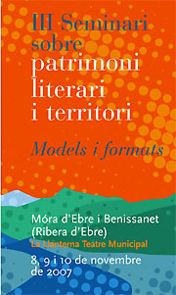 |  | 8, 9 i 10 de novembre  Inscripció gratuïta:  Institut Ramon Muntaner  977 40 17 57  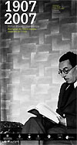  Cartell Centenari naixement  Artur Bladé Desumvila
Organitzen: | 
..........................................................................................................................
Si no voleu rebre més la nostra informació reenvieu-nos aquest correu escrivint la paraula "baixa" en el tema del missatge.
Les vostres dades figuren en el fitxer denominat "Adreces" de la Fundació Josep Pla. Podeu exercir els vostres drets d'accés, rectificació i oposició tot adreçant-vos a la Direcció de la Fundació.

www.fundaciojoseppla.cat – Nou, 51 – 17200 Palafrugell
Telf.: 972 30 55 77- info@fundaciojoseppla.cat

